20231310Z6K3

(2022·富宁县第一中学高二开学考试)如图所示，一个带负电的油滴以初速度*v*0从*P*点斜向上进入水平方向的匀强电场中，*v*0与水平方向的夹角*θ*＝45°，若油滴到达最高点时速度大小仍为*v*0，则油滴最高点的位置在(　　)

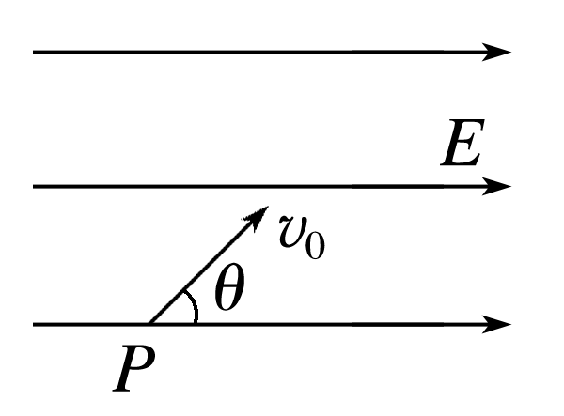

A．*P*点的左上方

B．*P*点的右上方

C．*P*点的正上方

D．上述情况都可能